

**mapadotacji.gov.pl**

**Udział w projekcie jest całkowicie BEZPŁATNY!**

**W ramach projektu oferujemy:**

* Indywidualna diagnoza potrzeb i opracowanie IŚR
* Coaching motywacyjny
* Warsztaty kompetencji społecznych
* Warsztaty kompetencji zawodowych
* Szkolenia zawodowe
* Pośrednictwo pracy
* Staże zawodowe

Zapewniamy między innymi profesjonalną kadrę trenerską, materiały szkoleniowe, poczęstunek podczas warsztatów, wyżywienie podczas szkoleń, badania lekarskie (staż), refundację kosztów dojazdu oraz ubezpieczenie NNW.

# Zapraszamy na spotkania informacyjne, które odbędą się w Biurze Projektu

# ul. J. Piłsudskiego 29,

# 82-500 Kwidzyn



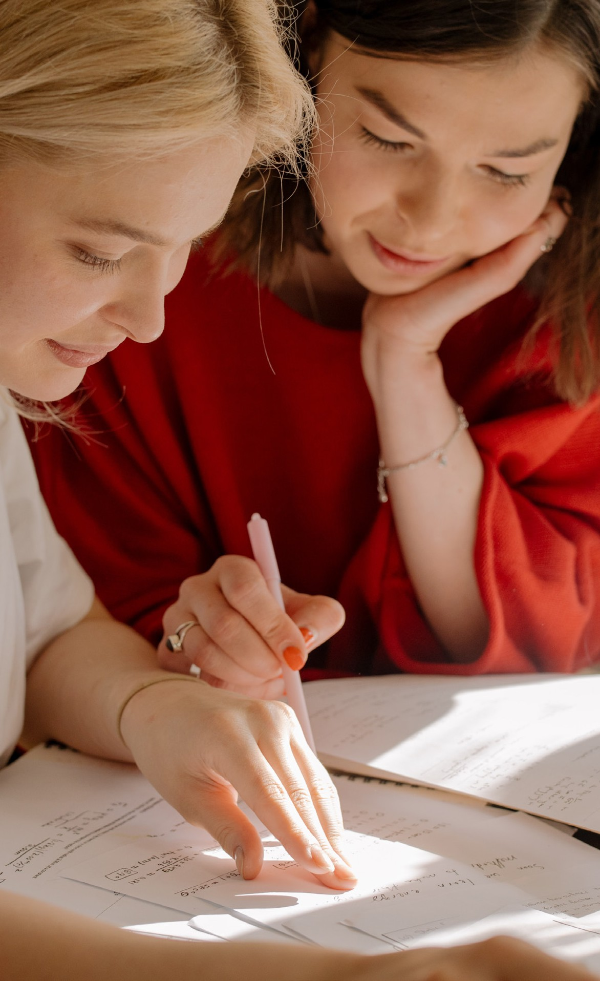

**“Aktywni na nowo”**

**FEPM.05.11-IZ.00-0121/23**

**Fundacja “ACTIO”**

**wraz z Firmą Wojciech Miłosz Biuro Projektów Europejskich**

**Zaprasza do udziału**

**w projekcie dofinansowanym   
z Funduszy Europejskich pn. “Aktywni na nowo”**

Głównym celem projektu jest zwiększenie do 31.03.2025 r. zdolności do zatrudnienia i aktywnego udziału w życiu społeczno-zawodowym 72 [44kobiety/28mężczyzn] osób dorosłych bez zatrudnienia, dotkniętych/ zagrożonych ubóstwem i wykluczeniem społecznym lub biernych zawodowo, w tym minimum 29 osób z niepełnosprawnościami, zamieszkujących w województwie pomorskim na obszarze gmin: Czarna Dąbrówka, Czarne, Człuchów (gmina wiejska), Debrzno, Koczała, Miastko, Rzeczenica, Trzebielino i Tuchomie.

Projekt jest prowadzony zgodnie z zasadą równości szans kobiet i mężczyzn oraz równości szans i niedyskryminacji, w tym dostępności dla osób z niepełnosprawnością, to jest:

* premiowanie udziału kobiet i osób niepełnosprawnych w rekrutacji,
* indywidualizacja wsparcia (w Indywidualnej Ścieże Reintegracji wybór kierunku działań adekwatnie do predyspozycji Uczestnika/czki Projektu, w sposób niestereotypowy,
* treść zajęć i materiałów szkoleniowych,przeciwdziałające dyskryminacji kobiet i osób niepełnosprawnych, promujące zagadnienia równości szans oraz niestereotypowy wizerunek kobiet i osób z niepełnosprawnością,
* harmonogram zajęć umożliwiający godzenie obowiązków projektowych   
  z rodzinnymi i rehabilitacyjnymi,
* zajęcia w budynkach bez barier architektonicznych,
* racjonalne usprawnienia dla osób z niepełnosprawnością jeżeli zajdzie taka potrzeba.

**Grupę docelową stanowią 72 osoby:**

* osoby dorosłe (od 18 roku życia),

w szczególności kobiety,

* zamieszkujące na obszarach województwa pomorskiego (wskazane gminy),
* pozostające bez zatrudnienia,
* dotknięte/zagrożone ubóstwem

i wykluczeniem społecznym

lub biernych zawodowo (z przyczyn niepełnosprawności, choroby, pełnienia ról opiekuńczych),

* osoby korzystające ze świadczeń pomocy

społecznej,

* osoby korzystające z FE PŻ.

**W szczególności do udziału**

**w Projekcie zapraszamy:**

* kobiety,
* osoby dotknięte/zagrożone ubóstwem

i wykluczeniem społecznym,

* osoby bierne zawodowo,
* osoby bezrobotne,
* osoby długotrwale bezrobotne,
* osoby z niepełnosprawnościami.